**路由器项目报告**

项 目： 路 由 器

指导老师： 张 磊

组 别： 第 四 组

组 名： 群 英 汇

口 号： 实力成就自我

日 期： 2016.7.14

目录

一．项目说明 3

1.1项目信息 3

1.2项目背景 3

1.3 路由器的基本功能（必做部分） 3

1.5 路由器的创新功能（选做部分） 3

1.6项目步骤 4

二、开发过程 6

2.1基本流程图 6

2.2进度 8

三、总结 9

四、参考资料 12

附录 13

# 一．项目说明

## 1.1项目信息

|  |
| --- |
| 项目名称： 路由器项目 |
| 项目小组： 第 四 组 |
| 项目经理： 张涵 |
| 项目成员： 李建北 李凌云 张士中 张涵 |
| 项目成果: 全员完成 |

## 1.2项目背景

软路由是指利用台式机或服务器配合软件形成路由解决方案，主要靠软件的设置，达成路由器的功能，而硬路由则是以特有的硬设备，包括处理器、电源供应、嵌入式软件，提供设定的路由器功能。

软路由的低成本，将会逐渐占领更多的硬件路由市场，软件路由器还不能淘汰硬件路由器，它们的市场定位不同，而且在高端领域，只有硬件路由器才能胜任，但在学校、机关等使用软件路由器可以获得更高的经济效益。

## 1.3 路由器的基本功能（必做部分）

1. 转发数据包，
2. 自动获取对方mac，
3. 终端控制功能，
4. 过滤指定IP 报文，
5. IP 过滤配置文档有效。

## 1.5 路由器的创新功能（选做部分）

* 1. 防火墙功能
     1. 过滤port
     2. 过滤tcp/udp
     3. 过滤关键字
  2. 远程配置（udp/tcp 通信）
  3. 下载/上传配置文档
  4. 在线升级功能
  5. 提高性能（线程池）
  6. 多级路由器级联

## 1.6项目步骤

* 第**1**步：配置虚拟机、pc机和A8板的网络接口信息。

虚拟机中，添加两个网卡，分别命名为eth0和eth1,并分别完成以下配置。

Eth0: ip: 192.168.1.253,

Netmask:255.255.255.0，

Gw: 192.168.1.253,

Eth1: ip: 10.220.6.253,

Netmask:255.255.255.0，

Gw: 10.220.6.253。

Pc机端的配置：

ip: 10.220.6.8,

Netmask:255.255.255.0，

Gw: 10.220.6.253。

A8板的配置，首先配置ip、子网掩码和网关。输入ifconfig eth0 192.168.1.1 netmask 255.255.255.0;输入ifconfig来查看信息是否配置正确。再配置其网关，输入route add default gw 192.168.1.253;输入route –n查看配置后的信息，确定配置成功。

* 第2步：借助Packet Tracer 5.0软件，搭建局域网络示意图，并利用其仿真功能，去模拟路由器功能，了解和掌握路由器工作原理。

要求：

1）：记住数据包的发送过程。

2）：查看每个数据的报文信息，了解和学习路由器的工作内容。

3）：明确本次项目需要完成的工作，为整体项目制定统筹安排。

* 第3步、

功能：创建线程用于接收数据包并处理数据包信息，创建原始套接字，接收数据包信息，判断接收到的数据包类型，编写arp链表，用于存放ip地址和mac地址。

要求：1.拆析获取的数据包，提取有用信息，组建arp请求包，发送并接收arp应答包，并提取有用信息，存入链表，

2.获取a8板，虚拟机eth0、eth1和pc机的ip和mac地址，

3.把获取到的ip和mac地址，均存入链表，可以查看链表信息。

* 第4步、

功能：完成数据转发，ping通

要求：拆析获取的数据包，提取有用信息，组建ICMP转发包，使路由器能够完成数据转发功能。

* 第5步：

功能：防火墙和文档数据保存

要求：

1、能够通过键盘获取相应命令，把ip加入到过滤链表，实现防火墙功能，

2、把ip过滤链表保存到文件中，并且可在文件中获取ip并添加到ip过滤链表。

# 二、开发过程

## 2.1基本流程图



## 2.2进度

|  |  |  |  |
| --- | --- | --- | --- |
| 天数 | 任务 | 时间 | 备注 |
| 第一天 | 模拟路由器过程 | 2016.7.8 | 掌握路由器工作原理，制定具体方案 |
| 第二天 | 写链表实现Ping通 | 2016.7.11 | 实现获取ip和mac并能ping的功能 |
| 第三天 | 添加防火墙功能 | 2016.7.12 | 实现ip过滤和文件保存 |
| 第四天 | 实现创新功能 | 2016.7.13 | 写mac过滤，应用线程池 |
| 第五天 | 优化，总结 | 2016.7.14 | 写总结报告 |

# 三、总结

经过五天的努力，我们组的成员都完成了本次路由器项目的基本功能，作为此项目经理，我感到十分轻松。回想项目的开始，组员的第一反应都是不知如何下手，我的第一想法也是如此。毕竟第二次胜任项目经理，我深知组员们的进度和项目经理有莫大关系，如何带领队员们快速轻松的完成本次项目，我的责任重大，压力山大啊。我静心分析项目的要求，借助Packet Tracer 5.0软件去仿真模拟路由器的工作过程，仔细读取模拟数据包，总结分析路由器的工作，并和组员们共同商议讨论出了一套详细的计划，拟清了本次项目的思路，引导着组员们从何下手，逐步推进项目进度。也正如我们的口号，“实力成就自我！”，在我们商讨好了计划后，大家有条不紊敲着自己的代码，大家都提前完成了本次任务。

各组员总结：

* 建北：

在路由器的项目中，由开始的毫无头绪到后期的创新我学到了很多。

一次次的的转包，一次次的模拟明白了内部的数据流转，慢慢的对网络有了更多的了解。

* 凌云：

未知的类型名“ARP”错误。

A:.h文件中中太多包含函数头导致，应该在分文件中只引用需要的，.h只放声明。

编译成功，但是打印不出东西

A：数组的类型定义错误，只想着写程序好写，但是忽略了引用函数需要的变量类型与之不同。

* 张士中：

Scanf 不能加\n;

Ping 不通的原因：链表问题；

参数设置出错；

路由器ip设置时，会覆盖，是链表问题。

* 张涵：

通过路由器项目，我进一步加深了对网络编程和路由器工作原理的理解，并学会使用线程池管理多线程任务，以及复习和巩固了链表的知识。此外，采用磊哥要求的3注释法去编写代码，大大提高了代码的条理性，更加方便的发现bug并解决bug，增加了代码的规范性，提高了编程效率。

在这紧张奋战敲代码的五天时间里，我也发现了自己的许多不足，比如一些基础部牢固，编程技巧，算法优化，功能间互斥与干扰的处理等方面，还存在很多欠缺和不足。同其他同学的交流中，我也学到和弥补了一些我的欠缺。总之，我还要更加努力的去学习，让键盘舞动出更绚丽的光芒！最后，我要感谢帮助我解决bug的老师和同学们，也要感谢一起努力的组员们！

# 四、参考资料

* 凌阳教育——嵌入式培训教程——c语言基础
* 凌阳教育——嵌入式培训教程——linux系统编程
* 凌阳教育——嵌入式培训教程——linux网络编程
* 线程池学习文档

# 附录

项目效果展示：

李建北：

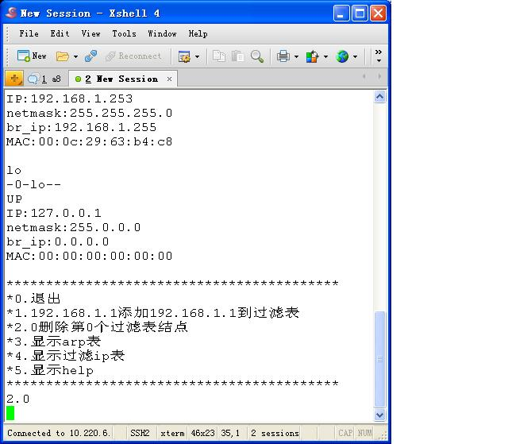

张士中：

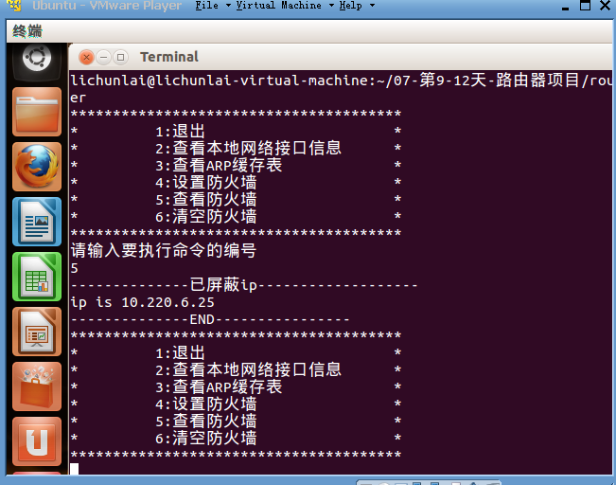

李凌云：

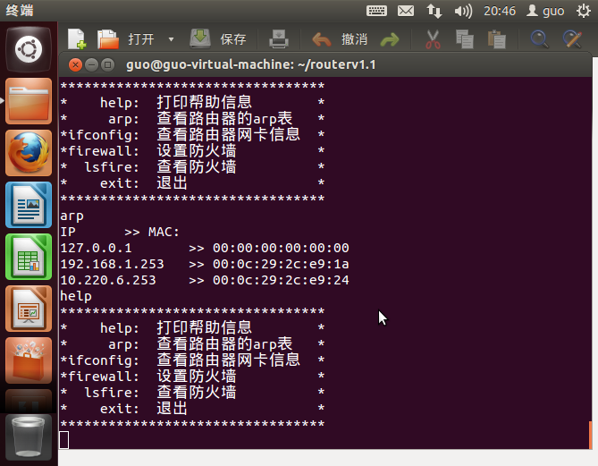

张涵

